Ontwerp

<NS Consumenten Zuil>

|  |  |  |  |  |
| --- | --- | --- | --- | --- |
| Datum | : | 27-09-2020 |  |  |
| Versie | : | 1.0 |  |  |
| Auteur | : | Tim Bolhoeve 1789912 |  |  |

Revisiehistorie:

|  |  |  |
| --- | --- | --- |
| Datum | Versie | Omschrijving |
| 27-09-2020 | 0.1 | Use cases sprint 2, BPMN (die ik vorige keer vergeten was) toegevoegd |
| 14-10-2020 | 0.2 | ERD en logisch datamodel toegevoegd van sprint 3 |
| 30-10-2020 | 0.3 | Logisch datamodel opnieuw, fysiek datamodel maken, veranderen van kopjes, plaatsen van bronnen en het weghalen van tips en aanwijzingen die niet meer van toepassing zijn |
| 2-11-2020 | 0.4 | Blokken met van tevoren gemaakte tekst verwijderen, het maken van een inleiding en het schrijven van de functionaliteit. Ook heb ik alle hoofdstukken op een aparte pagina gezet |
| 2-11-2020 | 0.5 | Aanpassing functionaliteit, begin met gebruikershandleiding |
| 3-11-2020 | 1.0 | Gebruikershandleiding afgemaakt. Document is nu klaar |

Inhoudsopgave

**1** **Inleiding** 4

**2** **Functionaliteit** 5

**3** **Gedrag** 6

**3.1** **BPMN** 6

**3.2** **Use cases** 6

**3.3** **Actoren** 7

**3.4** **Use case templates** 7

**4** **Datamodel** 9

**4.1** **Conceptueel datamodel** 9

**4.2** **Logisch datamodel** 9

**4.3** **Fysiek datamodel** 10

**5** **Technologieën** 11

5.1 Python, Tkinter voor het maken van de GUI. 11

5.2 Database: PGadmin (postgres) voor het opslaan van berichten. 11

5.3 Twitter API: voor het plaatsen van goedgekeurde berichten. 11

5.4 Tweepy: voor het verbinden van de Twitter API met Python. 11

5.5 OpenweatherAPI: voor het laten zien van het weerbericht. 11

5.6 IP-API: voor het laten zien van de huidige locatie. 11

**6** **Gebruikershandleiding** 12

Inhoud 13

1 **Module 1: Consumentenzuil**…………………………………………………..………………………….……….14 13

1.1 Naam invoerveld…………………………………………………………………………………………….14 13

1.2 Bericht invoerveld……………………………….………………………………………………………….14 13

1.3 Plaats knop……………………………….…………………………………………………………………….14 13

1.4 Annuleer knop…………………………………….………………………………………………………….14 13

1.5 Sluiten knop…………………………………………………………………………………………………….14 13

1.6 Login knop……………………………………………………………………………………………………….14 13

1.7 Bevestiging knop……………………………………………….…………………………………………….14 13

2 **Module 2 Moderatie**: …………………………..…………………………………….……………………………….15 13

2.1 Inloggen moderator………………………………………..……………………………………………….15 13

2.1.1 Gebruikersnaam invoerveld………………………………………………………….15 13

2.1.2 Wachtwoord invoerveld…………………………….………………………………….15 13

2.1.3 Login knop…………………………….………………………………………………………15 13

2.1.4 Sluiten knop………………………………………………………………………………….15 13

2.2 Berichten keuren (1) …………………………….…………………………………………………………16 13

2.2.1 Goedkeuren knop…………………………….……………………………………………16 13

2.2.2 Foutkeuren knop…………………….……….……………………………………………16 13

2.2.2.1 Opmerking invoerveld……..….……………………………………………16 13

2.2.2.2 Plaatsen knop……………….…….……………………………………………16 13

2.2.2.3 Annuleer knop…………………….……………………………………………16 13

2.3 Berichten keuren (2) ………………………………………….……………………………………………17 13

2.3.1 Opmerkingen knop…………………….…………………………………………………17 13

2.3.1.1 Goede berichten knop…………………….…………………..…………..17 13

2.3.1.2 Foute berichten knop…………………….….………………..……………17 13

2.3.2 Sluiten knop…………………….………………………………….…………..……………17 13

2.4 Berichten keuren (3) …………………….…………………………………….……………..……………18 13

2.4.1 Opmerkingen knop………………….……………………….……………..……………18 13

2.4.2 Sluiten knop……………….…………………………………….……………..……………18 13

**7** **Referenties** 19

# **Inleiding**

Dit document is geschreven om duidelijk te maken wat het proces is voor het maken van een applicatie en hoe je dat komt te realiseren in een stapsgewijs proces.

In dit document staan de uitwerkingen van vorige en huidige sprints.

In **Hoofstuk 2** staat de functionaliteit van de applicatie waarin ik wat het systeem wordt geacht te doen.

In **Hoofdstuk 3** laat ik het gedrag van de applicatie zien bestaande uit BPMN-modellen,

de use cases met bijbehorende actoren en beschrijvingen daarvan, ook staan er use case descripties voor de desbetreffende use cases.

In **hoofdstuk 4** laat ik een conceptueel datamodel zien met bijbehorende beschrijvingen van de entiteiten, een logisch datamodel (oude en nieuwe versie) en een fysiek datamodel waar de database uiteindelijk op is gebaseerd.

In **Hoofdstuk 5** staan de technologieën die ik heb gebruikt om de applicatie te realiseren.

Bij **Hoofdstuk 6** staat een gebruikershandleiding om gebruikers op weg te helpen met de werking van de applicatie.

**Hoofdstuk 7** bestaat uit verwijzingen naar websites die ik heb gebruikt om mij te helpen de applicatie te realiseren. Veel van deze verwijzingen verwijzen naar de technologieën gebruikt in **Hoofdstuk 5**.

# **Functionaliteit**

De applicatie bestaat uit 2 modules.

**Module 1** is het consumentenzuil gemixt met een login voor de moderatoren.

Op dit scherm kunnen reizigers hun naam en bericht plaatsen, ze hebben ook de keuze om anoniem te blijven en geen naam in te voeren. De ingevoerde berichten worden opgeslagen in de database.

**Module 2** is het inloggen en modereren van berichten door moderatoren.

Het scherm waar de moderator zich bevind na het inloggen is scherm met berichten die gekeurd moeten worden, beginnend met de oudste.

Op dit scherm heeft de moderator 3 opties: het goedkeuren van het bericht, waarna het bericht op twitter geplaatst wordt via de Twitter API, het foutkeuren van een bericht, waarna een moderator een opmerking moet schrijven bij het fout gekeurde bericht, dit bericht, samen met de opmerking en ID van de moderator wordt opgeslagen in de database.

Optie 3 is het laten zien van gekeurde berichten, zowel goed als fout, als de moderator deze optie kiest komt er een nieuw scherm met een tabel waarin alle berichten staan die gekeurd zijn. Onderaan het scherm staan 2 knoppen: “Goed” en “Fout”.

Als “Goed” is gekozen, zal de moderator een tabel zien met alle goedgekeurde berichten. Hetzelfde geldt voor “Fout” waarin alle fout gekeurde berichten worden laten zien.

**Module 3** is het Twitterzuil, op dit scherm staan 3 van de meest recente (jonger dan 2 minuten) berichten die zijn goedgekeurd. Op dit scherm staat ook de huidige locatie en tijd.

Als er geen berichten meer zijn die getoond kunnen worden zal het weerbericht op het scherm te komen staan.

# **Gedrag**

## **BPMN**

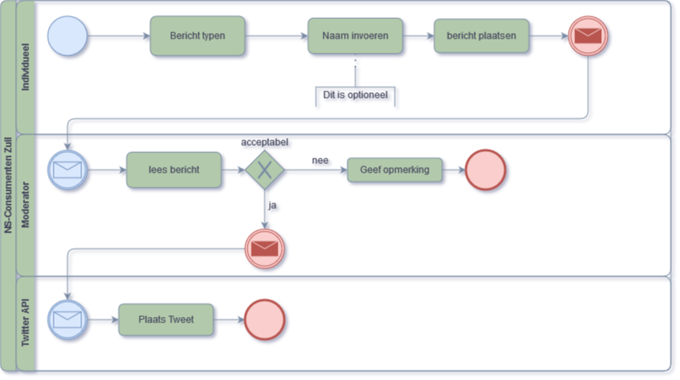

## **Use cases**

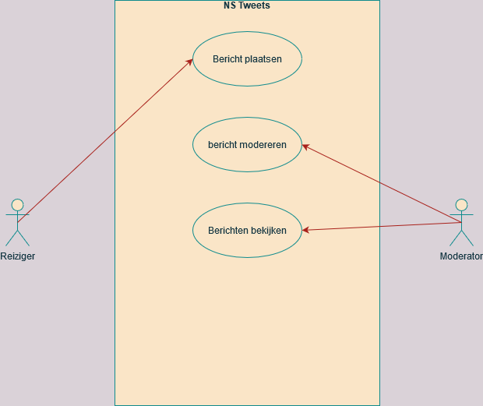

Use cases voor het plaatsen van Tweets.

## **Actoren**

Bij een actor hoort ook een beschrijving, de *actor description*. In een actor template wordt naast de actornaam een beschrijving van de actor ingevuld en zo maak (beschrijf) je dus een *actor description*.

|  |  |
| --- | --- |
| Actor | Beschrijving |
| Reiziger | Kan Tweets plaatsen via een computer op een stationshal |
| Moderator | Controleert door reiziger geplaatste berichten en heeft de optie om een overzicht van alle berichten te bekijken |

## **Use case templates**

ID: UC01

Naam: Bericht plaatsen

Actors: Reiziger

Samenvatting: Actor kan een bericht plaatsen via een computerzuil

Precondities: -

Scenario:

1. Systeem vraagt om een bericht(i)
2. Als het bericht langer is dan 140 karakters
   1. Systeem geeft foutmelding
   2. Systeem gaat verder naar stap 1
3. Systeem vraagt om een naam(i) --optioneel
4. Systeem slaat bericht op
5. Use case wordt beëindigt

Postcondities: -

ID: UC02

Naam: Bericht modereren

Actors: moderator

Samenvatting: Actor kan een bericht accepteren of weigeren

Precondities: Er moet minstens 1 bericht aanwezig zijn

Scenario:

1. Systeem laat het meest recente bericht zien(o)
2. Actor kan kiezen voor accepteren of weigeren
3. Als “weigeren” is gekozen
   1. Bericht wordt opgeslagen in database
   2. Use case wordt beëindigt
4. Als “accept” is gekozen
   1. Systeem plaatst bericht op Twitter
5. Use case wordt beëindigt

Postcondities: -

ID: UC03

Naam: Berichten bekijken

Actors: moderator

Samenvatting: Actor kan een overzicht van berichten lezen

Precondities: Er moet minstens 1 afgekeurd bericht aanwezig zijn

Scenario:

1. Actor vraagt om overzicht (i)
2. Systeem laat lijst met berichten zien (o)
3. Use case wordt beëindigt.

Postcondities: -

# **Datamodel**

## **Conceptueel datamodel**

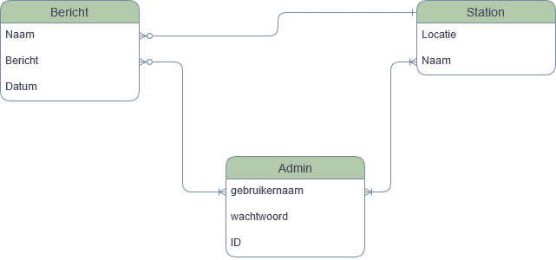

|  |  |
| --- | --- |
| Entiteit | Beschrijving |
| Bericht | Door de reiziger getypt bericht met datum en tijd. |
| Admin | Moderator die berichten keurt. |
| Station | Station waarvan het bericht is verstuurd. |

## **Logisch datamodel**

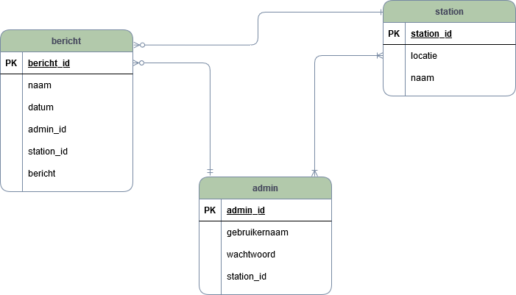

(oude versie (1.1))

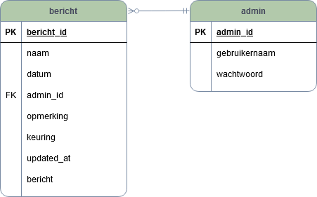

(nieuwe verise (1.2))

## **Fysiek datamodel**

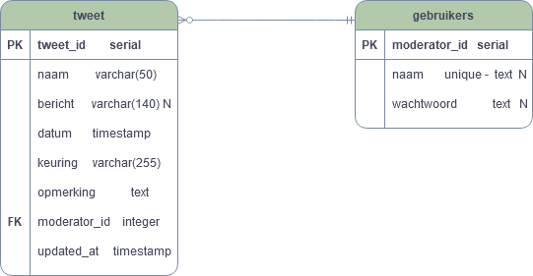

# **Technologieën**

## Python, Tkinter voor het maken van de GUI.

## Database: PGadmin (postgres) voor het opslaan van berichten.

## Twitter API: voor het plaatsen van goedgekeurde berichten.

## Tweepy: voor het verbinden van de Twitter API met Python.

## OpenweatherAPI: voor het laten zien van het weerbericht.

## IP-API: voor het laten zien van de huidige locatie.

# **Gebruikershandleiding**



NS Berichtenzuil Gebruikershandleiding

Inhoud

1. **Module 1: Consumentenzuil**…………………………………………………..………………………….……….14
   1. Naam invoerveld…………………………………………………………………………………………….14
   2. Bericht invoerveld……………………………….………………………………………………………….14
   3. Plaats knop……………………………….…………………………………………………………………….14
   4. Annuleer knop…………………………………….………………………………………………………….14
   5. Sluiten knop…………………………………………………………………………………………………….14
   6. Login knop……………………………………………………………………………………………………….14
   7. Bevestiging knop……………………………………………….…………………………………………….14
2. **Module 2 Moderatie**: …………………………..…………………………………….……………………………….15
   1. Inloggen moderator………………………………………..……………………………………………….15
      1. Gebruikersnaam invoerveld………………………………………………………….15
      2. Wachtwoord invoerveld…………………………….………………………………….15
      3. Login knop…………………………….………………………………………………………15
      4. Sluiten knop………………………………………………………………………………….15
   2. Berichten keuren (1) …………………………….…………………………………………………………16
      1. Goedkeuren knop…………………………….……………………………………………16
      2. Foutkeuren knop…………………….……….……………………………………………16
         1. Opmerking invoerveld……..….……………………………………………16
         2. Plaatsen knop……………….…….……………………………………………16
         3. Annuleer knop…………………….……………………………………………16
   3. Berichten keuren (2) ………………………………………….……………………………………………17
      1. Opmerkingen knop…………………….…………………………………………………17
         1. Goede berichten knop…………………….…………………..…………..17
         2. Foute berichten knop…………………….….………………..……………17
      2. Sluiten knop…………………….………………………………….…………..……………17
   4. Berichten keuren (3) …………………….…………………………………….……………..……………18
      1. Opmerkingen knop………………….……………………….……………..……………18
      2. Sluiten knop……………….…………………………………….……………..……………18

**Module 1: Consumentenzuil**

Het plaatsen van een bericht.

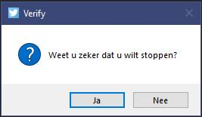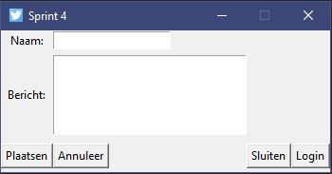

1

2

3

5

6

7

4

1: Naam invoerveld

Typ hier uw naam. Als u dit veld leeg laat wordt uw naam “anoniem”.

2: Bericht invoerveld

Typ hier uw bericht. Dit bericht mag niet korter zijn dan 5 karakters en niet langer zijn dan 140 karakters.

3: Plaats knop

Klik op knop om het bericht te plaatsen.

4: Annuleer knop

Klik op deze knop om de invoervelden leeg te maken.

5: Sluiten knop

Als u op deze knop klikt wordt een nieuw scherm laten zien die vraagt om een bevestiging (zie foto 2).

6: Login knop

Klik op deze knop als u een moderator bent en wilt inloggen. Deze knop is niet gemaakt voor reizigers.

7: Bevestiging knop

Als u op “ja” klikt wordt het programma gesloten. Als u op “nee” klikt wordt het huidige bevestiging scherm gesloten en keert u terug naar uw vorige scherm.

**Module 2: Moderatie**

Het inloggen van een moderator en het keuren van berichten.

Inloggen moderator

Het inloggen van een moderator via gebruikersnaam en wachtwoord.

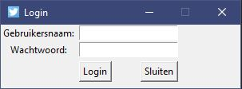

1

2

4

3

1: Gebruikersnaam invoerveld

Typ hier uw gebruikersnaam in.

2: Wachtwoord invoerveld

Typ hier uw wachtwoord in.

3: Login knop

Klik op deze knop om in te loggen. Als de ingevoerde gegevens niet kloppen zal er een foutmelding in het scherm komen te staan.

4: Sluiten knop

Klik op deze knop om het huidige scherm te sluiten en terug te keren naar het scherm van **Module 1**.

Berichten keuren (1)

Het goed of foutkeuren van door reiziger geschreven berichten.

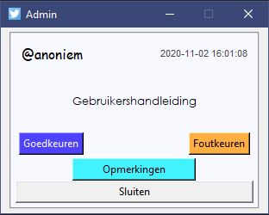

Geplaatst bericht

2

1

1: Goedkeuren knop

Klik op deze knop om het bovenstaande bericht goed te keuren en het op Twitter te plaatsen.

2: Foutkeuren knop:

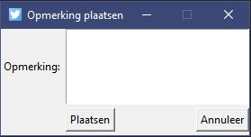Klik op deze knop om het bovenstaande bericht af te keuren. Als u op deze knop klikt zal Het volgende scherm in beeld komen:

2.1

2.3

2.2

2.1: Opmerking invoerveld

Typ hier een opmerking van minstens 5 karakters.

2.2: Plaatsen knop

Klik op deze knop om de opmerking op te slaan het van tevoren gekozen bericht af te keuren.

2.3: Annuleer knop

Klik op deze knop om terug te keren naar het keuringsscherm.

Berichten keuren (2)

Opmerkingen bekijken van gekeurde berichten.



1

2

1: Opmerkingen knop

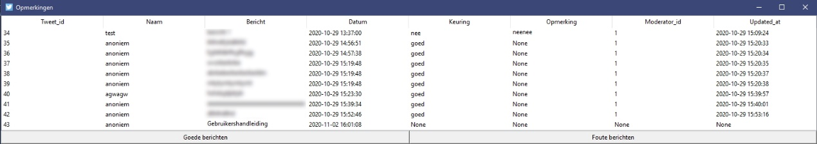Als u op deze knop klikt wordt het volgende scherm laten zien met alle gekeurde berichten:

1.2

1.1

1.1: Goede berichten knop

Klik op deze knop om alle goedgekeurde te berichten te laten zien.

1.2: Foute berichten knop

Klik op deze knop om alle fout gekeurde berichten te laten zien.

2: Sluiten knop

Zie **Module 1** – 5: sluiten knop.

Berichten keuren (3)

Geen berichten meer om te keuren.

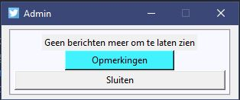

1

2

1: Opmerkingen knop

Zie **Berichten keuren (2)** – 1: Opmerkingen knop.

2: Sluiten knop

Zie **Module 1** – 5: sluiten knop.

# **Referenties**

Bytes: <https://bytes.com/>

Delftstack: <https://www.delftstack.com/>

Openweather API-documentatie: <https://openweathermap.org/current>  
Real Python: https://realpython.com/twitter-bot-python-tweepy/

Stackoverflow: <https://stackoverflow.com/>

Tutorialspoint: <https://www.tutorialspoint.com/index.html>

Twitter API-documentatie: <https://developer.twitter.com/en/docs>

W3schools: <https://www.w3schools.com/>